ХХ Білоруська конференція – конкурс робіт учнів дослідницького характеру з астрономії, біології, інформатики, математики, фізики і хімії (Мінськ, Білорусія). Ця конференція проходила 26-28 лютого 2016 року за сприянням Міністерства освіти Республіки Білорусь на базі Мінського державного обласного ліцею та за підтримки Білоруського державного університету.
Організатори Конференції ставлять перед собою завдання популяризувати дослідницьку роботу учнів, оскільки вона розвиває ті риси і здібності, які необхідні майбутнім вченим в їх професійній діяльності: широкий науковий світогляд, високу інтелектуальну культуру, здатність концентруватися на вирішенні складних завдань протягом тривалого періоду часу, вміння подати та захистити результати своєї праці. У цьому конкурсі традиційно беруть участь школярі з Білорусії, Росії та України.
На ювілейній ХХ міжнародної конференції з 159 учасників Україну представляли сім учнів з різних куточків нашої Батьківщини: Одеса, Суми, Полтавська область, Кривий Ріг та Донецька область. До складу команди увійшли три учня з нашого міста: Близинська Єлизавета, учениця 9-Б класу Одеського НВК №49, в категорії «Інформатика»; Гордієнко Олексій, учень 11-Б класу Одеського НВК №49, в категорії «Фізика» та Федорова Юлія, учениця 10 класу Одеської ЗОШ №5, в категорії «Біологія».
Збори команди відбувалися 24 лютого у Львові – красивому українському місті з багатовіковою історією, де учні використовували можливість познайомитися один з одним і подружитися. см. фото:

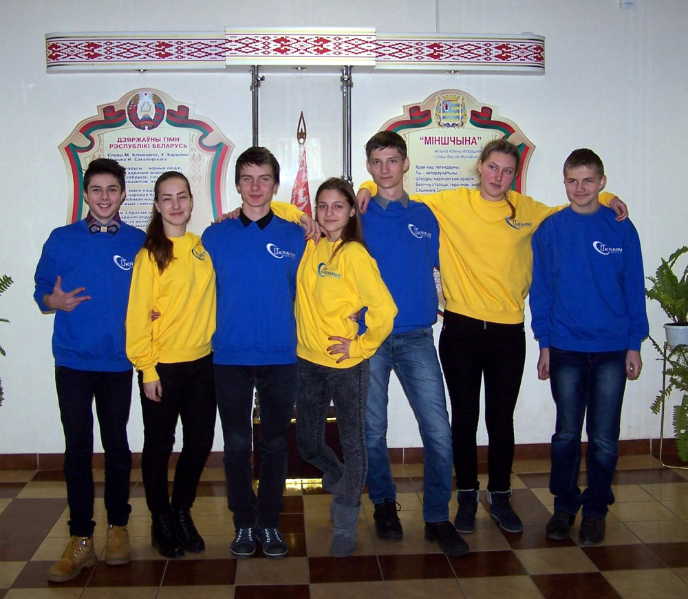

26 лютого була урочисто відкрита ХХ Білоруська конференція. Наша команда була помітна своїми жовтими і синіми джемперами, люб’язно наданими для національної команди асоціацією «IT-Україна». Учасників конференції вітали заступник Міністра освіти Білорусії та декани природничо-технічних факультетів провідних вузів республіки.
27 лютого – найважливіший день! – захист дослідницьких робіт: учасники нашої команди були психологічно зібраними, доброзичливими і підтримували один одного.
Волею випадку, представники України фактично у всіх секціях виступали першими.
Секція «Біологія» була найбільш представницькою для трьох членів національної команди і відкривалася ними. Юлія Федорова, учениця Одеської ЗОШ №5 виступала другою з доповіддю на тему «Екологічне значення скринінгу активних антагоністів до фітопатогенних бактерій».

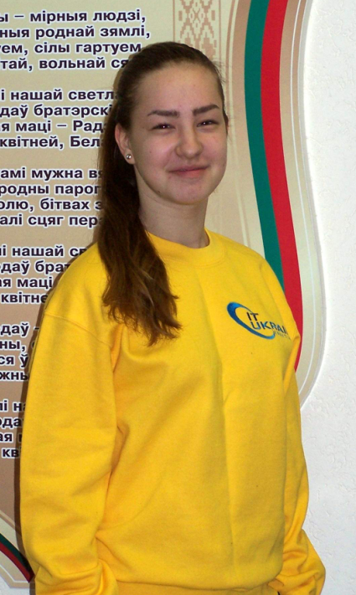

У секції «Інформатика» представляла свою роботу наймолодша учасниця команди учениця Одеського НВК №49 Близинська Єлизавета, яка презентувала універсальний текстовий аналізатор – комп'ютерну програму «Pen-Mastery».

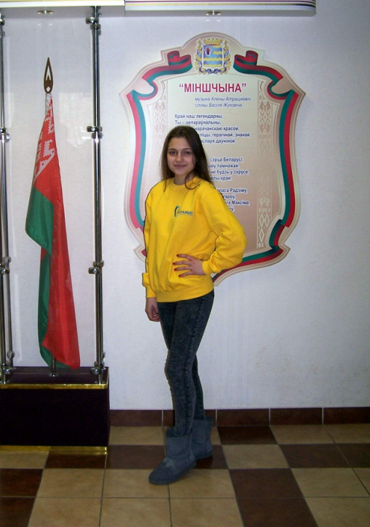

Жвавий інтерес учасників і журі (см. фото) викликали доповіді українських школярів в секції «Фізика». Під номером 5 в цій секції виступав одесит Гордієнко Олексій, який представив доповідь «Цифровий перетворювач нового покоління з елементами візуального порівняння вихідного сигналу».

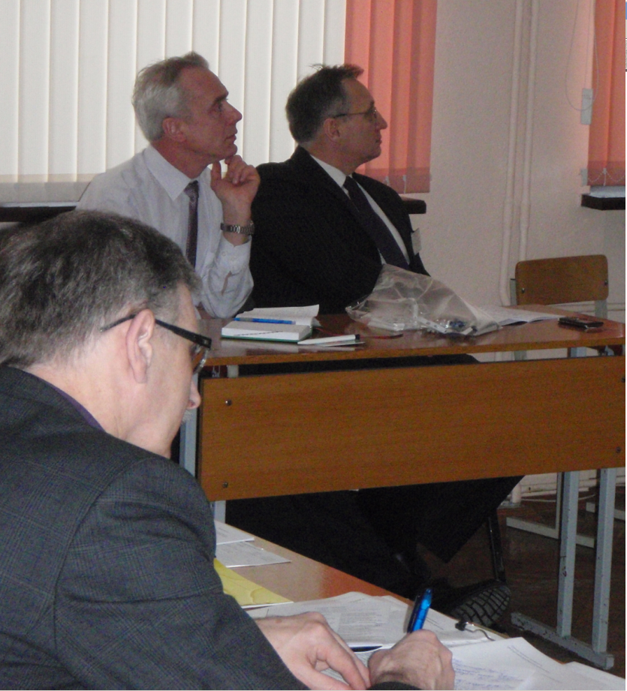

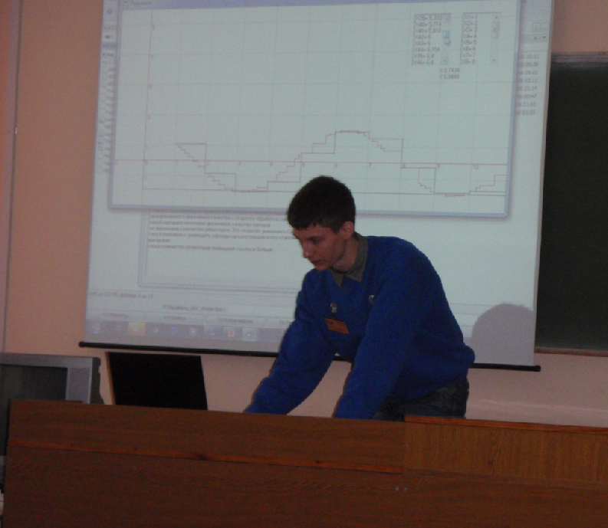

Конкуренція на цьому форумі була висока: в кожній секції по 27-29 учасників з трьох країн – Білорусі, Росії та України. Роботи були представлені різноманітні, багато з яких надзвичайно цікаві. Захист робіт юних дослідників проходив на високому організаційному рівні в атмосфері доброзичливості і ділового конструктиву.
ХХ Білоруська конференція 2016 року для української команди закінчилася результативно: з сімох делегатів п'ятеро стали призерами конкурсу, а виступ одного з учасників було відзначено спеціальним заохочувальним дипломом і правом стати фіналістом престижного міжнародного конкурсу, який відбудеться в травні цього року.
Команда нашої країни в цьому році показала один з кращих результатів змагань, учні нашого міста внесли свій вклад:
II місце в категорії «Біологія» посіла Юлія Федорова – диплом 2-го ступеня;
III-е місце в категорії «Фізика» за Олексієм Гордієнком – диплом 3-го ступеня.
Наймолодша учасниця української команди – Єлизавета Близинська, яка представляла роботу в категорії «Інформатика», – була відзначена спеціальним заохочувальним дипломом конкурсу та їй було вручено персональне запрошення від імені Міністерства освіти Республіки Білорусь на другий (очний) етап Х Міжнародного конкурсу «Математика і проектування», який відбудеться в період з 1 по 5 травня 2016 року в місті Москва.

Враження учнів-учасників української команди – наших земляків:

Юлія Федорова, Одеська ЗОШ №5, 2-ге місце в категорії «Біологія». Юлія – призер Всеукраїнського конкурсу наукових робіт «Intel-EcoUkraine» – 2015, 2016 років, переможець обласного туру конкурсу МАН України (секція «Аграрні науки») 2014-2015 рр., призер (2-ге місце) обласного конкурсу «Молодь досліджує світ». Спорт для Юлії – невід᾽ємна частина її життя: чемпіонка України по спортивним бальним танцям, фіналістка міжнародних змагань у Польщі по спортивним бальним танцям «Tropicana Cup», призер Всеукраїнських змагань команд ДЮП, член команди «Черноморские спасатели» та «Світлофор». Свої враження від конференції Юля висловила так: «Цікаві інтелектуальні змагання! Рада, що вдалося показати себе вдало! Дуже сподобалося! З᾽явилися нові друзі з числа нашої команди та білоруських однолітків! Опера «Євгеній Онегін» в Мінськом театрі вразила тим, як тепло відносяться до акторів глядачі! А гостинність білорусів викликає захопленість!».

Гордиенко Олексій, Одеський НВК №49, 3-тє місце в категорії «Фізика». Олексій призер районних та міських олімпіад з інформатики 2014 та 2015 рр., призер районних етапів МАН та переможець (1-ше місце) Всеукраїнського конкурсу винахідників та раціоналізаторів 2015 рр. Захоплення фізикою на шкільному рівні трансформувалось у не аби яку дослідницьку діяльність. Вагому роль у цьому зіграв професор ОНАЗ І.В.Троцишин: Олексій є відвідувач секції «Фізика та електроніка», яку веде професор Троцишин на базі ОНВК №49. Свої враження про Мінський конкурс Олексій сформулював так: «Я маю бажання ще раз відвідати ці змагання наступного року. Справжня зацікавленість до моєї роботи з боку журі додав мені впевненості у собі та додаткову енергію!».
Близинська Єлізавєта, Одеський НВК №49, спеціальний диплом в категорії «Інформатика». Єлізавєта – призер районних олімпіад з математики 2014-2016 рр., призер (2-ге місце) етапу-конкурсу МАН 2016 р. (секція «Технології програмування»). Танцює «contemporary», додатково вивчає англійську мову, захоплюється психологією та зосереджена на навчанні! На запитання про свої враження від конференції в Мінську відповіла: «Наша команда сильна інтелектуально. Ми веселі, дружні і – взагалі – класні! До того ж наші джемпера були національних кольорів, і це давало нам відчуття відповідальності та натхнення!».

Більш детальну інформацію про хід ХХ Білоруської конференції можна дізнатися на facebook-сторінці: //www.facebook.com/ITDF.ua.

Матеріал підготували: керівники Української делегації учнів на ХХ Білоруській конференції Чепок А.О. (ОНАЗ) та Євтушенко Н.І. (ОНВК №49).

